中国计量大学2019 ~ 2020学年第一学期

装

订

线
《工科数学分析1》课程期中考试试卷
开课二级学院： 理学院 ， 考试时间： 2019 年__月_ _日 时
考试形式： 允许带 ___ 入场
考生姓名： 学号： 专业： 班级：
题序 | 一 | 二 | 三 | 四 | 总分
得分
- 单项选择题（每小题3分，共15分．）
1．设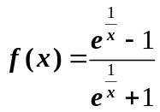，则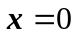是的( )
(A) 可去间断点； (B) 跳跃间断点；
(C) 第二类间断点； (D) 连续点．
2. 函数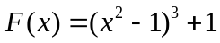，则该函数（ ）
(A) 有极小值，且为0； (B) 有极大值，且为0；
(C) 有极大值，且为1； (D) 有极小值，且为2．
3. 对函数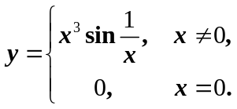 在点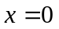处正确的说法是（ ）
(A) 在点处不连续；
(B) 在点处连续且可导；
(C) 在点处连续但不可导；
(D) 在点处不连续但可导。
4. 下列说法错误的是（ ）
(A) 若函数在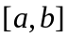上连续，则在上一定有界；
(B) 若数列收敛，则该数列一定有界；
(C) 同一个条件下的无穷多个无穷小量的乘积仍然是该条件下的无穷小量；
(D) Diriclet函数在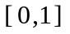上处处间断。
5. 下列数列收敛的是（ ）。
(A) 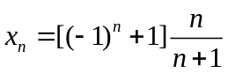 (B) 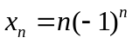
(C) 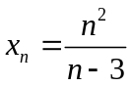 (D) 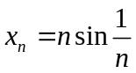
二、填空题（每小题3分，共15 分）
1. 函数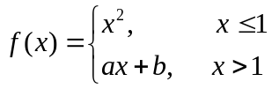处处可导，则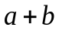= 。
2. 函数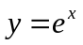的带Peano余项的阶Maclaurin公式为 。
3. 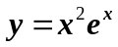，则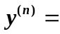 。
- 设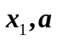均为正数，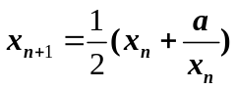，则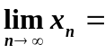 。
5. 曲线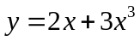在 x = 1 处对应的切线方程为： .
三、计算题（每小题7分，共56分）
1. 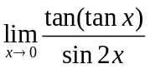

2．求极限：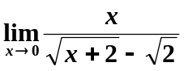．

3.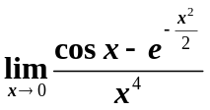

4.求函数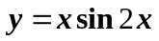的微分.

装

订

线

5.已知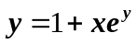，求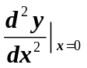.

- 求函数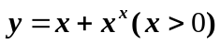的微分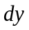.

7. 求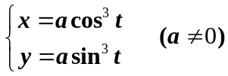所确定函数的一阶导数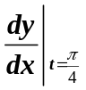

8.求函数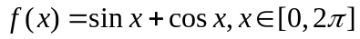的极值，并讨论该函数曲线的凹凸性。

四、证明题（每题7分，共14分）
1.设函数在上连续，且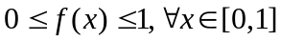,证明至少存在一点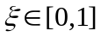，使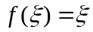.

2.证明不等式